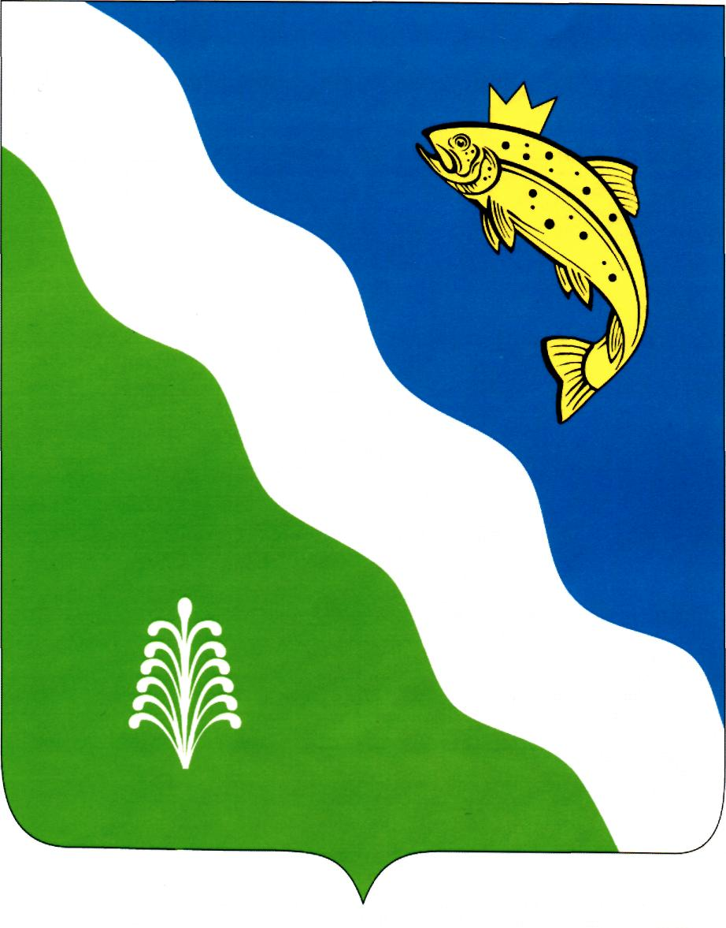проект
К р а с н о я р с к и й к р а й

АДМИНИСТРАЦИЯ БАЛАХТИНСКОГО РАЙОНА

Постановление

от п. Балахта №

О внесении изменений в постановление администрации Балахтинского района от 04.05.2021г. №259 «Об утверждении примерного Положения об оплате труда работников муниципальных бюджетных, казенных и автономных учреждений спорта и молодежной политики»

В соответствии c Законом Красноярского края от 07.04.2022 г №3-623 «О внесении изменений в Закон края «О краевом бюджете на 2022 год и плановый период 2023-2024 годов», решением Балахтинского районного Совета депутатов от 30.09.2014г. №31-427р «Об утверждении Положения о системе оплаты труда работников муниципальных районных учреждений», на основании ст.18, 31 Устава Балахтинского района, ПОСТАНОВЛЯЮ:
1. Внести в постановление администрации Балахтинского района от 04.05.2021 г №259 «Об утверждении примерного Положения об оплате труда работников муниципальных бюджетных, казенных и автономных учреждений спорта и молодежной политики» следующие изменения:
1.1. Приложение №1 к Примерному положению изложить в новой редакции, согласно приложению к настоящему постановлению.

2. Контроль за исполнением настоящего постановления оставляю за собой.
3. Постановление вступает в силу в день, следующий за днем его официального опубликования в газете «Сельская новь», но не ранее
1 июля 2022 года.

Глава района В.А.Аниканов

Приложение
к постановлению администрации
Балахтинского района
от _________ № ____

«Приложение № 1
к Примерному положению»

МИНИМАЛЬНЫЕ РАЗМЕРЫ ОКЛАДОВ (ДОЛЖНОСТНЫХ ОКЛАДОВ),
СТАВОК ЗАРАБОТНОЙ ПЛАТЫ РАБОТНИКОВ УЧРЕЖДЕНИЙ

1. Минимальные размеры окладов (должностных окладов) работников учреждений физической культуры и спорта:
1.1. Профессиональная квалификационная группа (далее - ПКГ) должностей работников физической культуры и спорта должностей первого уровня:

Квалификационные уровни | Минимальный размер оклада  (должностного оклада), руб.
1 квалификационный уровень | 4231
2 квалификационный уровень | 6742 <*>

--------------------------------
<*> Для должности "спортсмен", отнесенной ко второму квалификационному уровню, минимальный размер оклада (должностного оклада) устанавливается в размере 10112 рублей.

1.2. ПКГ должностей работников физической культуры и спорта должностей второго уровня:

Квалификационные уровни | Минимальный размер оклада  (должностного оклада), руб.
1 квалификационный уровень | 8456 <**>
2 квалификационный уровень | 10112 <***>
3 квалификационный уровень | 10499

--------------------------------
<**> Для должности "спортсмен-инструктор", отнесенной к первому квалификационному уровню, минимальный размер оклада (должностного оклада) устанавливается в размере 12197 рублей.
<***> Для должности "тренер", отнесенной ко второму квалификационному уровню, минимальный размер оклада (должностного оклада) устанавливается в размере 13188 рублей.

1.3. ПКГ должностей работников физической культуры и спорта третьего уровня:

Квалификационные уровни | Минимальный размер оклада  (должностного оклада), руб.
1 квалификационный уровень | 9801
2 квалификационный уровень | 10554

1.4. ПКГ должностей работников физической культуры и спорта четвертого уровня:

Квалификационные уровни | Минимальный размер оклада  (должностного оклада), руб.
 | 13532

2. Минимальные размеры окладов (должностных окладов) работников физической культуры и спорта учреждений молодежной политики:
2.1. ПКГ должностей работников физической культуры и спорта второго уровня:

Квалификационные уровни | Минимальный размер оклада  (должностного оклада), руб.
1 квалификационный уровень | 7871
2 квалификационный уровень | 8460
3 квалификационный уровень | 9130

3. Минимальные размеры окладов (должностных окладов) работников учреждений физической культуры и спорта:
3.1. ПКГ должностей руководителей структурных подразделений:

Квалификационные уровни | Минимальный размер оклада  (должностного оклада), руб.
1 квалификационный уровень | 9130
2 квалификационный уровень | 9466
3 квалификационный уровень | 9801

4. Минимальные размеры окладов (должностных окладов) работников, занимающих общеотраслевые должности руководителей, специалистов и служащих:
4.1. ПКГ "Общеотраслевые должности служащих первого уровня":

Квалификационные уровни | Минимальный размер оклада  (должностного оклада), руб.
1 квалификационный уровень | 3813
2 квалификационный уровень | 4023

4.2. ПКГ "Общеотраслевые должности служащих второго уровня":

Квалификационные уровни | Минимальный размер оклада  (должностного оклада), руб.
1 квалификационный уровень | 4231
2 квалификационный уровень | 4650
3 квалификационный уровень | 5109
4 квалификационный уровень | 6448
5 квалификационный уровень | 7283

4.3. ПКГ "Общеотраслевые должности служащих третьего уровня":

Квалификационные уровни | Минимальный размер оклада  (должностного оклада), руб.
1 квалификационный уровень | 4650
2 квалификационный уровень | 5109
3 квалификационный уровень | 5608
4 квалификационный уровень | 6742
5 квалификационный уровень | 7871

4.4. ПКГ "Общеотраслевые должности служащих четвертого уровня":

Квалификационные уровни | Минимальный размер оклада  (должностного оклада), руб.
1 квалификационный уровень | 8460
2 квалификационный уровень | 9801
3 квалификационный уровень | 10554

5. Минимальные размеры окладов (должностных окладов) медицинских и фармацевтических работников учреждений физической культуры и спорта:
5.1. ПКГ "Средний медицинский и фармацевтический персонал":

Квалификационные уровни | Минимальный размер оклада  (должностного оклада), руб.
1 квалификационный уровень | 3465
2 квалификационный уровень | 3813
3 квалификационный уровень | 6153
4 квалификационный уровень | 6742
5 квалификационный уровень | 7417

6. Минимальные размеры ставок заработной платы работников, осуществляющих профессиональную деятельность по профессиям рабочих:
6.1. ПКГ "Общеотраслевые профессии рабочих первого уровня":

Квалификационные уровни | Минимальный размер ставки  заработной платы, руб.
1 квалификационный уровень | 3275
2 квалификационный уровень | 3433

6.2. ПКГ "Общеотраслевые профессии рабочих второго уровня":

Квалификационные уровни | Минимальный размер ставки  заработной платы, руб.
1 квалификационный уровень | 3813
2 квалификационный уровень | 4650
3 квалификационный уровень | 5109
4 квалификационный уровень | 6154

9. Минимальные размеры окладов (должностных окладов), ставок заработной платы по должностям, не вошедшим в профессиональные квалификационные группы:

Должности, не вошедшие в профессиональные  квалификационные группы | Минимальный размер оклада (должностного оклада), ставки заработной платы, руб.
Фотограф, оператор видеозаписи, массажист, техник по ремонту спортсооружений, водитель  снегоочистительной техники (тракторист) | 4230
Методист по работе с молодежью, диктор | 5109
Инструктор по оружию, техник по оружию | 5608
Инструктор-спасатель | 6154
Инструктор по спортивным сооружениям, тренер-селекционер, тренер-лидер | 6742
Инструктор по работе с детьми | 7283

